Cahier d’étude: Vocabulaire 2.2 25 points
ANSWERS ARE AT THE BOTTOM

Part 1 – 5 points MATCHING
You will match activities with a place they would be done.
Modèle: lire un magazine
Réponse: _______________________________

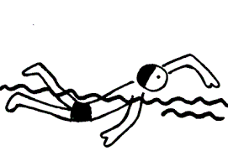
Part 2 – 5 points TRUE/FALSE
You will look at and interpret a scene.
Modèle: Il nage.
Réponse: __________

Part 3 – 5 points français to anglais
Modèle: sortir
Réponse: ____________________

Part 4 – 5 points anglais to français
Modèle: to see a movie
Réponse: ____________________

Part 5 – 6 points CREATE three sentences
Create complete sentences from questions like:

Tu aimes mieux nager ou jouer au base-ball? (express a preference)
Tu joues très bien aux cartes ? (express how well you do something)
Tu aimes aller à la piscine régulièrement ? (express how often you do something)

Les réponses
1. la bibliothèque 2. VRAI 3. to go out 4. voir un film 5. Sample responses: Je préf ère nager. Je joue bien aux cartes. J’adore aller à la piscine de temps en temps.

